实验六 视觉跟踪

1. 实验目的
   1. 理解视觉跟踪的原理，通过其流程框图来理解算法实现的方法。
   2. 学习Python中函数的写法和文件之间的函数调用。
   3. 掌握从Github下载源代码的方法，创建自己的Github源代码网站。
   4. 能够调通基于MOSSE模型的相关滤波的视觉跟踪源码。
2. 实验要求

1．复习课件中有关于视觉跟踪的例子，理解什么是参考模版，什么是滤波器。

2．从Github下载基于MOSSE的视觉跟踪源码及其测试所用的数据集。

3. 在计算机上调试和运行下载的跟踪源码，能够阅读理解各个函数的作用和关键代码。学会断点调试来分析程序代码的流程和逻辑。

1. 实验注意事项

1. 本次实验的报告需要提交绘图的截屏，请同学们将对应结果的截屏贴在实验报告中。

2. 查阅和使用OpenCV中用于计时的函数和使用方法，统计每一帧所花费的计算时间。

1. 实验任务

1.下载Github上MOSSE的源码和跟踪算法测试的数据集Surf。

2.能够在本机观察跟踪的效果，统计每帧计算时间。

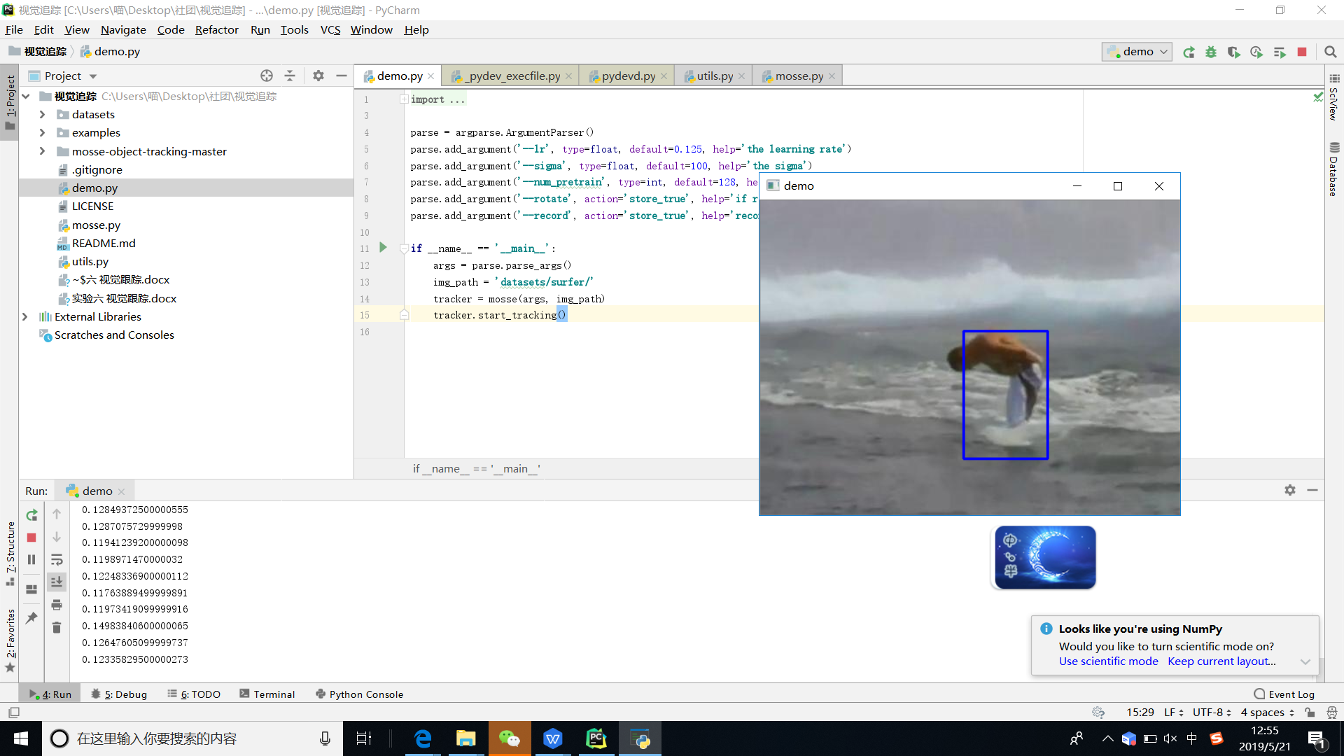

1. 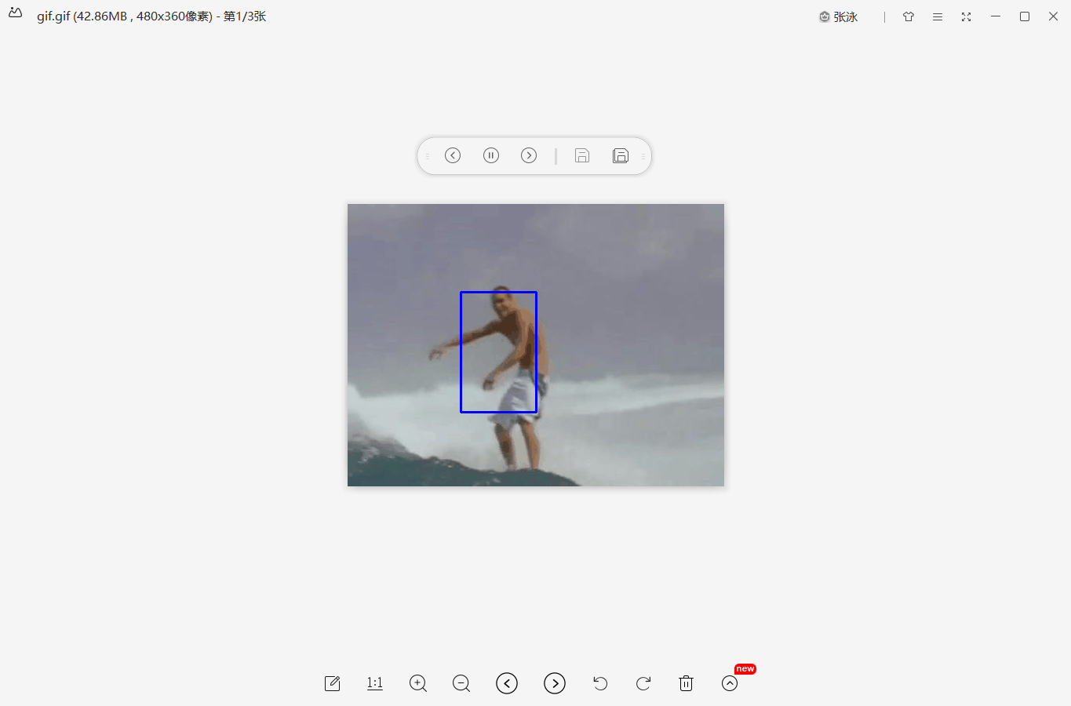将跟踪的结果写入一个视频集或者Gif动画图片。

4.创建自己的Github个人网站，将本次实验的结果和实验报告上传到自己的个人站点。在实验报告中写下自己的网站网址，我对你们的作业和实验报告做在线评阅。

**https://github.com/ZZangYong/visual-tracking**